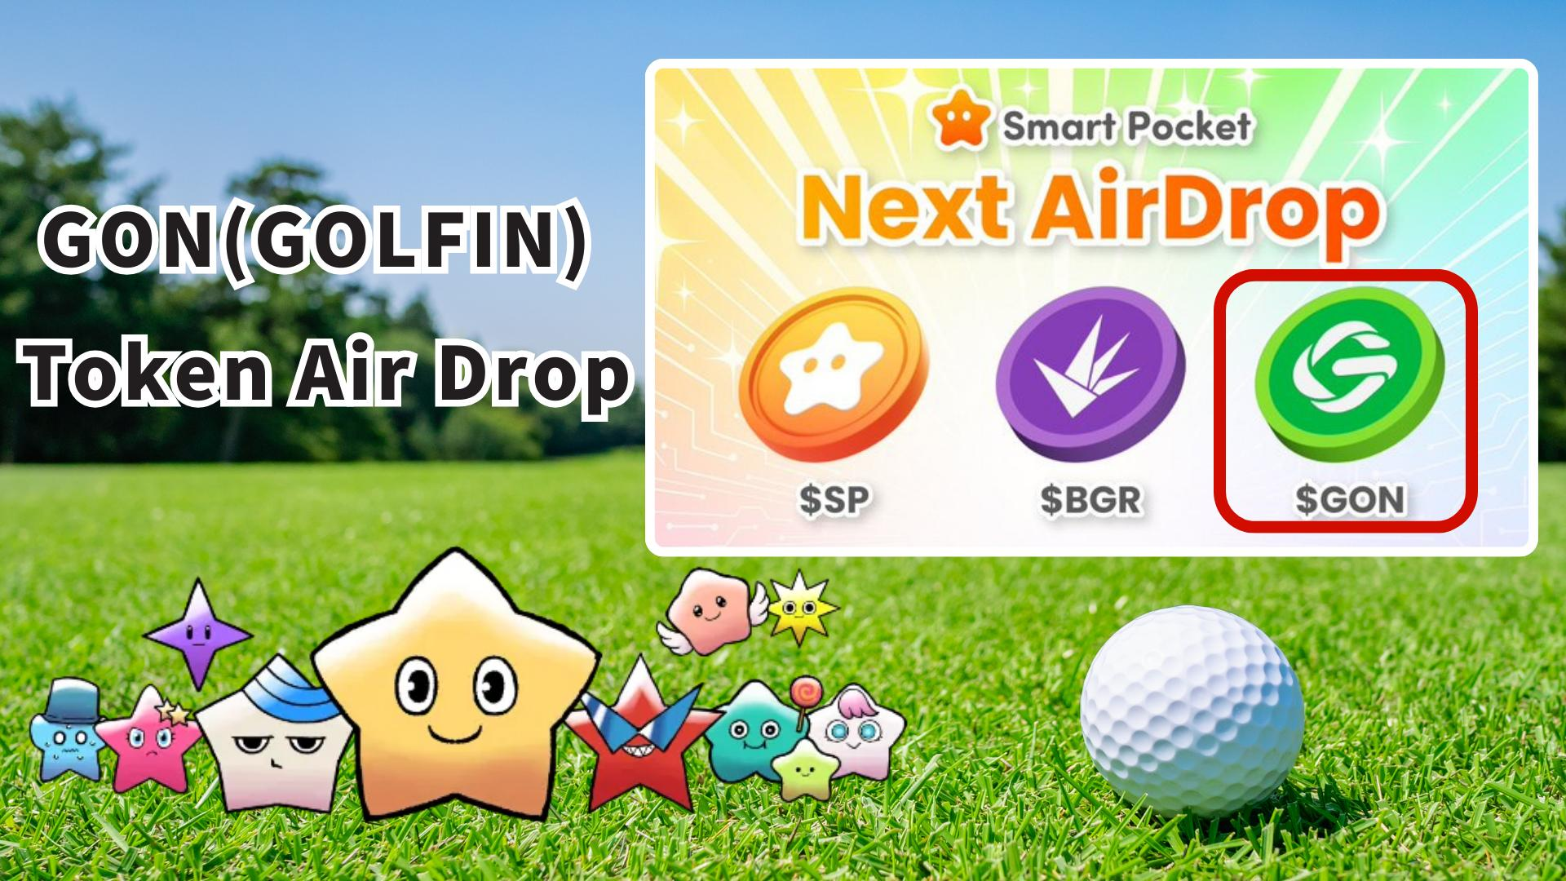

**Itankalẹ Ọfẹ ti Token GON (GOLFIN) lori Smart Pocket!**

# Ifihan

Ẹ kí!  
  
Ìròyìn ayọ̀ fún àwọn oníṣe Smart Pocket! Token GON (GOLFIN) yóò jẹ́ tán kaakiri lórí Smart Pocket láti gba ọfẹ́!  
  
Ó ṣeé ṣe kó jẹ́ pé o ń rò pé: "AirDrop mìíràn lẹ́ẹ̀kansi?" Ṣùgbọ́n nǹkan yìí jẹ́ ààyè pàtàkì láti ní oríṣìíríṣìí owó pataki ti eré golf foonu alágbèéká tuntun kan. Ẹlẹ́dàá aye gidi àti aye foju ni o lè darapọ mọ̀!

# Àkójọ

* Kí ni Token GON (GOLFIN)?
* Àwọn ìlò pataki ti Token GON
* Tokenomics àti Ìtòlẹ́sẹẹsẹ
* Ṣe Àwọn Ìṣẹ̀ lori Smart Pocket kí o sì gba Èrè!
* Bí o ṣe lè parí àwọn ìṣẹ̀
* Àwọn Àwọn Àyẹwo AirDrop
* Ìmúlò ṣáájú - Gba Token $SP!
* Ìrètí àti Àfihàn Ọjọ iwájú
* Ìparí

# Kí ni Token GON (GOLFIN)?

Token GON (GOLFIN) jẹ́ owó pataki ti pátákó "GOLFIN," pẹpẹ kan tí ń darapọ mọ́ eré golf alágbèéká àti NFT.  
  
Ó jẹ́ ti ẹ̀rọ ẹ̀rọ Ethereum, tí a sì tọ́ka sí gẹ́gẹ́ bí apá ti "ecosystem Ethereum" lórí CoinGecko.  
  
Àwọn ànfààní tó ga julọ ni ẹ̀dá "Play-to-Earn" tí ó so mọ́ ayé gidi: Pẹlu ìforúkọsílẹ̀ ní pápá golf gidi, o le mu àwọn àmúlò rẹ àti irinṣé pọ si. Token GON ni o ń ru ilé-èkọ́ orí ìná àti àjà NFT.

Akọọlẹ́ X osise ti GOLFIN:  
https://x.com/GOLFIN_official

# Àwọn ìlò pataki ti Token GON

* Rà àti tà àwọn nkan NFT (àwọn amúlò àti irinṣé)
* Ìgbékalẹ̀ àwọn amúlò àti irinṣé pẹ̀lú GON dípò àwọn kópọ̀ ẹ̀san
* Èrè fún àwọn iṣẹlẹ́ ìbáṣepọ̀ àwùjọ

Token GON ṣiṣẹ́ bí ẹ̀jẹ̀ tí ń gbà gbogbo ecosystem yọ́, ń ru bọ̀ọ̀lù àti iṣẹ́ àwùjọ pọ.

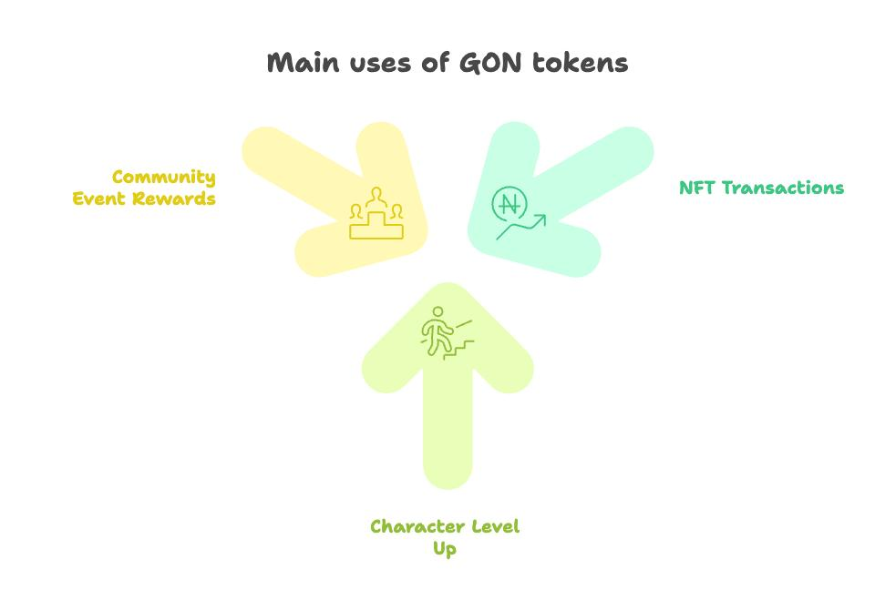

# Tokenomics àti Ìtòlẹ́sẹẹsẹ

Ìtòlẹ́sẹẹsẹ GON jẹ́ 72 trillion ní gbogbo.  
  
Ìpinpin yóò jẹ́ pẹ̀lú àyẹ̀wò, láti yára yára ẹnu ọja.

# Ṣe Àwọn Ìṣẹ̀ lori Smart Pocket kí o sì gba Èrè!

Ṣaaju kí o tó bẹ̀rẹ̀ AirDrop GOLFIN, dáwọlé sí àwọn ìṣẹ̀ Collab lórí Smart Pocket! Tí o bá parí wọn, o máa gba 2000 àwọn kópọ̀.

# Bí o ṣe lè parí àwọn ìṣẹ̀

## Tẹ̀lé Akọọlẹ́ X GOLFIN osise

1. Ṣí Smart Pocket app.
2. Lọ sí Earn tab.
3. Tẹ Collab.
4. Tẹ "Start" lórí GOLFIN.
5. Tẹ̀lé akọọlẹ́ X osise ti GOLFIN.
6. Pada sí Smart Pocket app.
7. Tẹ "Claim" láti parí.

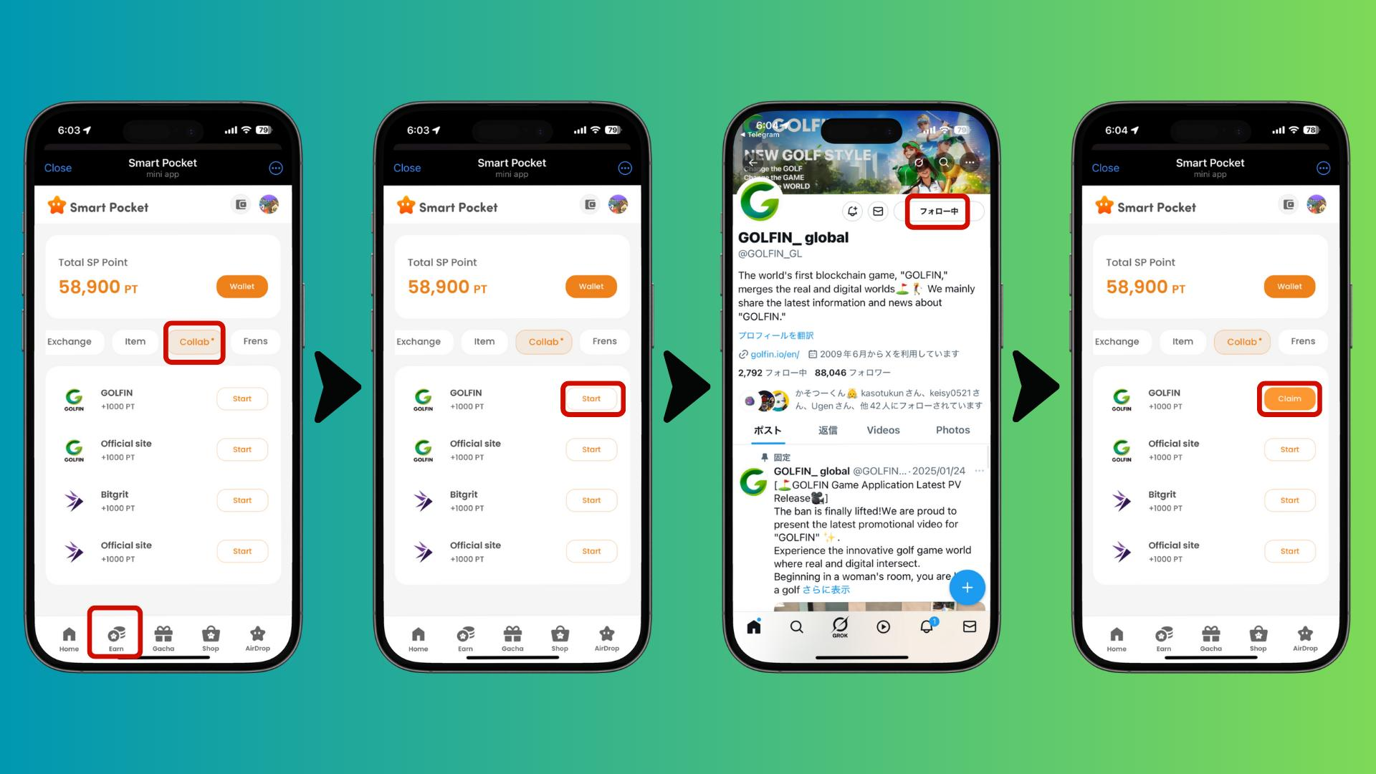

## Bẹ̀sí wẹ́bù osise GOLFIN

1. Ṣí Smart Pocket app.
2. Lọ sí Earn tab.
3. Tẹ Collab.
4. Tẹ "Start" lórí GOLFIN Official Site.
5. Ṣàbẹ̀wò wẹ́bù osise.
6. Pada sí Smart Pocket app.
7. Tẹ "Claim" láti parí.

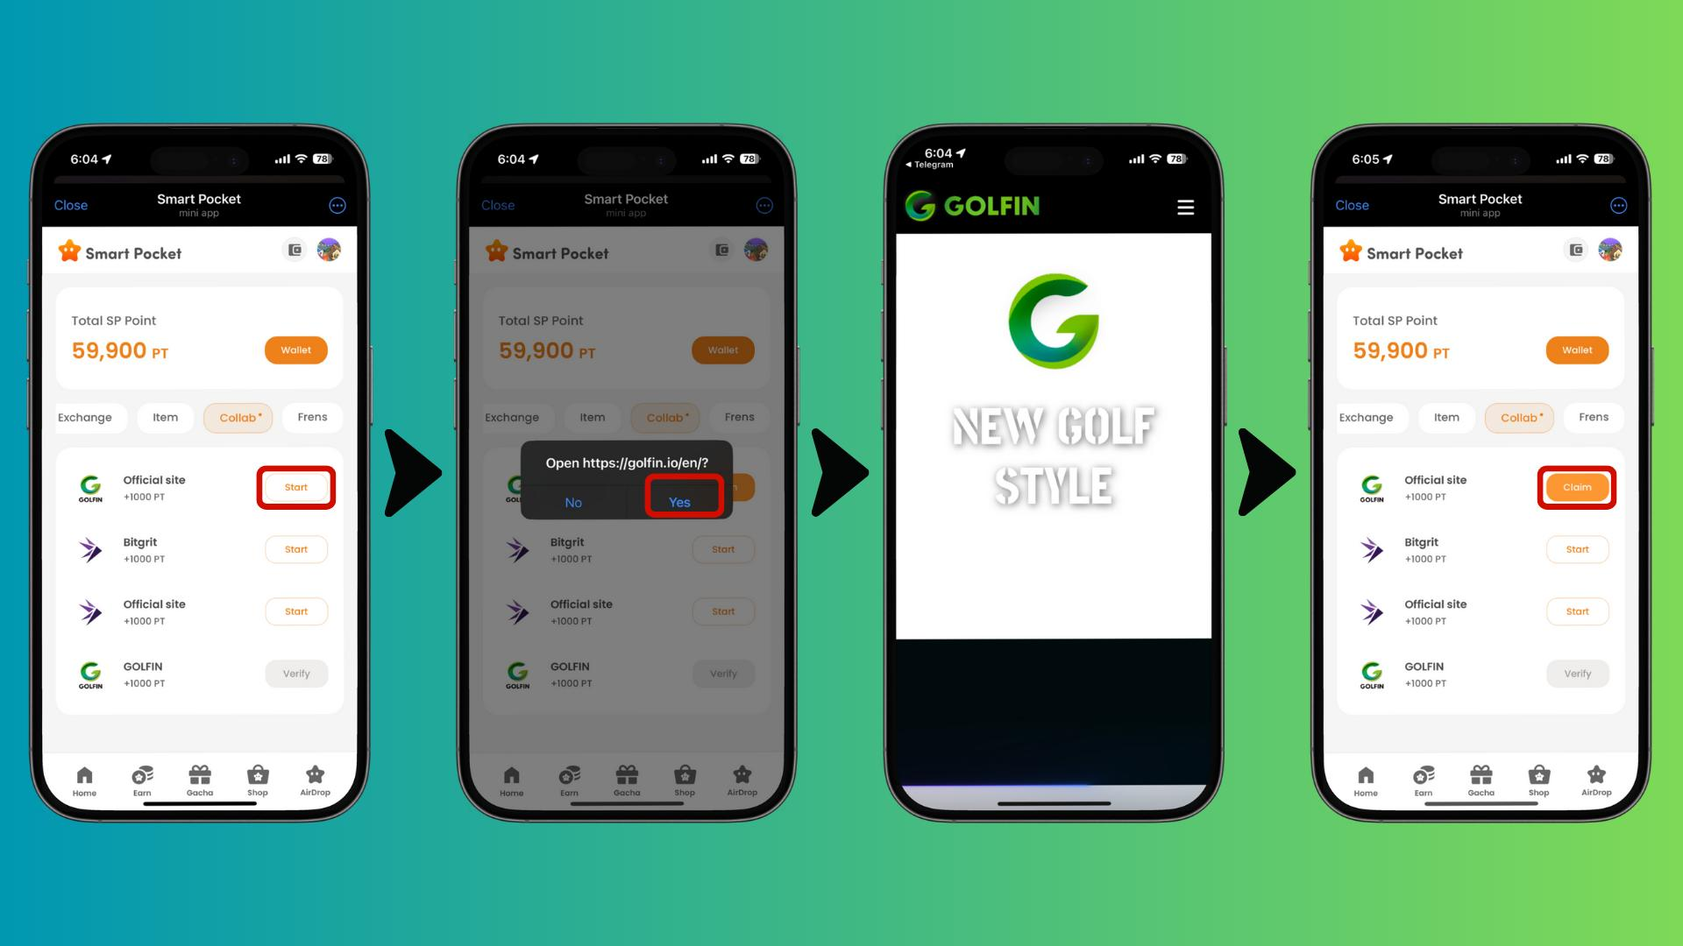

# Àwọn Àwọn Àyẹwo AirDrop

* Awọn ti o ní Token $SP ni yóò ní anfaani pupọ.
* Snapshot (àyẹ̀wò ìmúlò) lè jẹ́ láìkéde.
* O lè ní láti fẹsẹ̀sẹ̀ mu AirDrop lórí app.

Ìkílọ̀: Àwọn ipinnu wọnyi jẹ́ àfàṣepọ̀. Ṣàyẹ̀wò ìkéde osise fún alaye to dájú.

# Ìmúlò ṣáájú - Gba Token $SP!

Láti jẹ́ kó yẹ fún AirDrop, o gbọ́dọ̀ forúkọsílẹ̀ SOL address rẹ lórí Smart Pocket app.  
  
Itọsọna Forúkọsílẹ̀ SOL:  
https://note.com/japan_dao/n/ncb985f0162df

Ìtọnisọna pipe lati bẹ̀rẹ̀ Smart Pocket:  
https://note.com/japan_dao/n/n41015b5af06a

Alaye diẹ sii nipa Token $SP:  
https://note.com/japan_dao/n/n193cf90d526a

# Ìrètí àti Àfihàn Ọjọ iwájú

Àgbáyé eré Web3 ń gbìyànjú ní kíákíá, àti àwùjọ àtọkànwá gẹgẹ bí GOLFIN, tí ń darapọ̀ mọ́ ayé gidi àti foju, ń fà ifojúmọ́ra pàtàkì.  
  
Yàtọ̀ sí eré Play-to-Earn títọ́ ni ilé iṣẹ́ ṣáájú, GOLFIN ṣàgbéwọlé àtọkànwá tuntun nípa didapọ̀ iṣẹlẹ̀ gidi pẹ̀lú ẹ̀san foju.  
  
Àtẹ́lẹwọ̀ yìí lè fi ipò àdúrà àti ìlera àwùjọ pọ̀ si.

# Ìparí

Token GON (GOLFIN) le ṣí ilẹ̀ tuntun tí yóò darapọ̀ eré idaraya àti Web3 pọ̀.  
  
Páàpẹ̀ mọ́ AirDrop pẹ̀lú Smart Pocket jẹ́ ààyè tayọ́ láti darapọ̀ mọ́ àjọ ẹlẹ́da tuntun yìí.

📢 Ṣe àkóso ìmúlò rẹ 📢  
  
- Aaye osise Smart Pocket: https://smapocke.com/  
- Smart Pocket Discord osise: https://discord.com/invite/smartpocket  
- Akọọlẹ́ X osise Smart Pocket: https://x.com/smapocke  
- Akọọlẹ́ X osise GOLFIN: https://x.com/GOLFIN_official